TEHNISKĀ SPECIFIKĀCIJA Nr. TS 1619.003 v1

Kabeļu kurpju prese rokas hidrauliskā
Nr. | Apraksts | Minimālā tehniskā prasība | Piedāvātās preces konkrētais tehniskais apraksts | Avots | Piezīmes
 | Vispārīgā informācija
 | Ražotājs (nosaukums, atrašanās vieta) | Norādīt informāciju
 | 1619.003 Kabeļu kurpju prese rokas hidrauliskā | Tipa apzīmējums
 | Parauga piegādes laiks tehniskajai izvērtēšanai (pēc pieprasījuma), darba dienas | Norādīt vērtību
 | Standarti
 | CE marķējums atbilstoši Eiropas direktīvai 98/37/EC | Atbilst
 | Atbilstība rūpnīcas kvalitātes un vadības standartam ISO 9001 | Atbilst
 | Dokumentācija
 | Iesniegts preces attēls, kurš atbilst sekojošām prasībām:  - ".jpg" vai “.jpeg” formātā  - izšķiršanas spēja ne mazāka par 2Mpix  - ir iespēja redzēt visu preci un izlasīt visus uzrakstus, marķējumus uz tā  - attēls nav papildināts ar reklāmu | Atbilst
 | Oriģinālā lietošanas instrukcija sekojošās valodās | LV
 | Vides nosacījumi
 | Minimālā darba temperatūra | ≤-25°C
 | Maksimālā darba temperatūra | ≥+30°C
 | Tehniskā informācija
 | Komplektā iekļautas matricas: 16; 25; 35; 50; 70; 95; 120; 150; 185; 240. | Atbilst
 | Svars | ≤3.5kg
 | Rokturu garums | ≥200mm
 | Preses matricas tips | DIN sešstūra
 | Saspiešanas spēks | ≥100kN
 | Konstrukcija
 | Rokturi ar pretslīdes pārklājumu | Atbilst
 | Ar iebūvētu hidraulisku sistēmu un maināmām matricām | Atbilst
 | Darba galvas rotācija 270⁰ | Atbilst
 | Matricu komplekts ievietots tēraudloksnes vai plastikāta kastē | Atbilst

Attēlam ir informatīvs raksturs

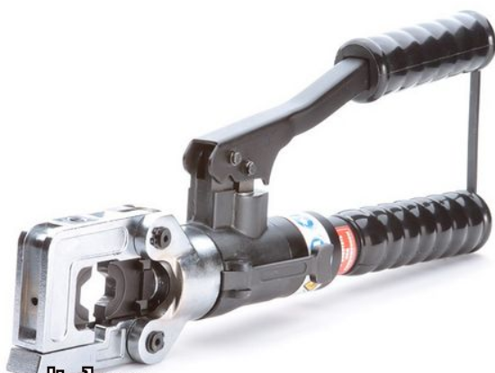

Precīzs avots, kur atspoguļota tehniskā informācija (instrukcijas nosaukums un lapaspuse)
AS “Sadales tīkls” materiālu kategorijas nosaukums un numurs
Norādīt pilnu preces tipa apzīmējumu (modeļa nosaukums)

